18.Как посмотреть ***IP-адрес компьютера***.

Ipconfig

19. Как протестировать ***IP-соединение в локальной сети***?

Ping

20. Как получить ***перечень сетевых узлов*** между двумя хостами?

Tracert

21. Перечислите ***параметры настройки TCP/IP***.

<https://studfile.net/preview/9960310/page:2/>

* IP-адрес
* Маска подсети
* Основной шлюз
* DNS-сервер

22. Поясните понятие ***маска подсети***.

32 – битная последовательность, состоящая из непрерывной последовательности единиц, за которой следует непрерывная последовательность нулей.

23. Основные ***отличия между IPv4 и IPv6(лекция 10-12)***

***IP V4 – 11, IP V6 - 37***

IPv4 использует четыре однобайтовых десятичных числа, разделенных точкой (172.268.0.1). IPv6 — шестнадцатеричные числа, разделенные двоеточиями (fe70 :: d5a9: 4521: d1d7: d8f4b11)( состоит из восьми групп, каждая из которых включает четыре шестнадцатеричных цифр).

В IPv4 применяются числовые методы адресации, а в и IPv6 — буквенно-числовые

Длина адреса IPv4 составляет 32 бита, у IPv6 — 128 бит

IPv6 – Намного больше ip адресов

Поле контрольной суммы присутствует в IPv4, но не в IPv6

Для определения MAC-адресов четвертая версия использует ARP, а IPv6 использует NDP

Концепция сетевых масок переменной длины применима только к IPv4.

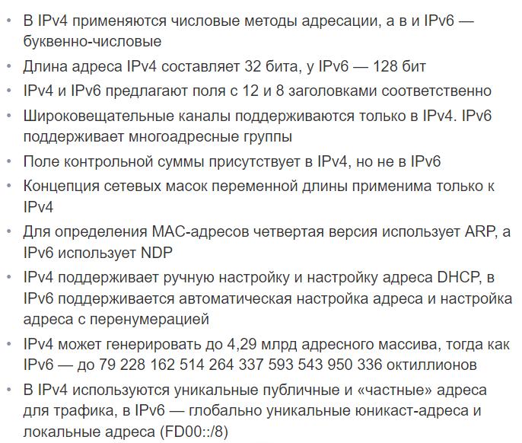

24. Поясните понятие ***сетевой порт***. На каком уровне модели TCP/IP это понятие определено.

Сетевой порт — идентифицируемый номером системный ресурс, выделяемый приложению, выполняемому на некотором сетевом хосте, для связи с приложениями, выполняемыми на других сетевых хостах (в том числе c другими приложениями на этом же хосте).

Целое неотрицательное число, записываемое в заголовках протоколов **транспортного** уровня сетевой модели

Netstat 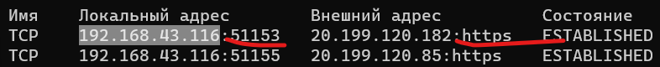

**Порт**– системная очередь пакетов к точке входа прикладного процесса.

Шиман: Каждый процесс Прикладного уровня идентифицируется номером порта. Заголовок TCP-сегмента содержит номера портов отправителя и получателя

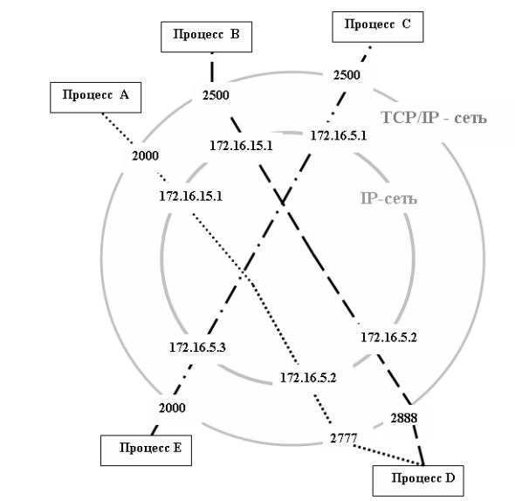

25. Как ***классифицируются сетевые порты***.

Количество портов ограничено с учётом 16-битной адресации (216=65536, начало — «0»). Все порты разделены на три диапазона — *общеизвестные* (или *системные*, 0—1023), *зарегистрированные* (или *пользовательские*, 1024—49151) и *динамические* (или *частные*, 49152—65535).

26. Как посмотреть какими программами заняты сетевые порты на компьютере?

Netstat -b

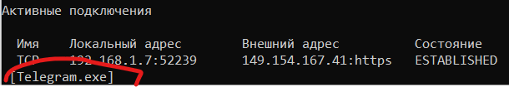

27. Поясните понятие архитектура ***клиент/сервер***.

Это концепция информационной сети, в которой основная часть ее ресурсов сосредоточена в серверах, обслуживающих своих клиентов.

*Сервер -* это объект, предоставляющий *сервис* другим объектам сети по их запросам.

*Сервис* – это процесс обслуживания клиентов.

*Сервисная функция – комплекс прикладных программ, кот. выполняют прикладные процессы.*

*Клиенты* – это рабочие станции, которые используют ресурсы сервера и предоставляют удобные *интерфейсы пользователя*.

*Клиенты(представляют программу или пользователя) - процесс, который вызывает сервисную функцию с помощью определенных операций*

*Интерфейсы пользователя* это процедуры взаимодействия пользователя с системой или сетью.

В современной клиент – серверной архитектуре: ***клиенты, серверы, данные и сетевые службы.*** *Клиенты располагаются в системах на рабочих местах пользователей. Данные в основном хранятся в серверах. Сетевые службы являются совместно используемыми серверами и данными. Кроме того службы управляют процедурами обработки данных.* МБ еще то, что в лабе нужно???

28. Что такое ***сетевая служба***. Приведите примеры сетевых служб. DHCP, Telnet.

Сетевая служба - пара модулей «клиент - сервер», обеспечивающих совместный доступ пользователей к определенному типу ресурсов.

сетевая операционная система поддерживает: файловую службу, службу печати, службу электронной почты, службу удаленного доступа

29. Поясните понятие ***интерфейс внутренней петли***.

позволяет двум прикладным процессам, находящимся на одном хосте, обмениваться данными посредством протокола TCP/IP.

Дейтаграммы формируются, но не выходят за хост и не затрагивают никаких внешних механизмов за пределами стека TCP/IP.

Зарезервирована сеть 127.0.0.0.

Адрес 127.0.0.1, символическое имя localhost.

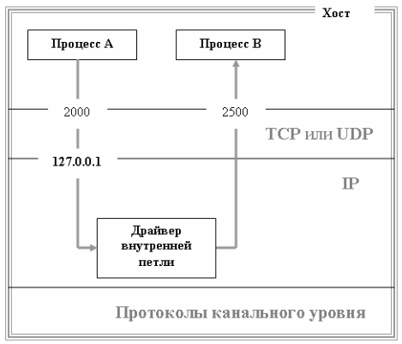

Прикладной процесс A, используя номер порта 2000, отправляет данные процессу B. Указав в параметрах сокета процесса B сетевой адрес 127.0.0.1, процесс A обеспечил обработку посылаемых дейтаграмм на Межсетевом уровне драйвером внутренней петли, который направляет эти дейтаграммы во входную очередь модуля IP. IP- модуль доставляет данные на Транспортный уровень. Транспортного уровня в соответствии с номером порта 2500 в заголовке сегмента (или пакета) направляет данные процессу B.

30. Назначение сетевых служб ***DSN*** и ***DHCP***.

Работают на архитектуре клиент-сервер.

**DNS** сопоставляет имя домена с IP-адресом

преобразования символических доменных имен в соответствующие IP-адреса (разрешение имен)

**DHCP** - это протокол, который назначает IP-адреса хостам в **сети**, будь то статически или динамически. **DHCP** также используется при настройке **DNS**-сервера на хост.

31. Организация, ведущая распределением ***IP-адресов***, поддержкой ***сетевых доменов Internet верхнего уровня***, ***регистрацией портов***.

IANA (**Internet** Assigned Numbers Authority)

32. Поясните понятие ***сетевой сокет***.

совокупность IP-адреса и номера порта. Для идентификации прикладного процесса в сети.

33. Назначение ***стандарта POSIX.***

Для поддержания совместимости между операционными системами.

Согласование опер. Системы с прикладными программами

Определяет как системные, так и пользовательские интерфейсы прикладного программирования (API), а также оболочки командной строки и служебные интерфейсы для совместимости (переносимости) программного обеспечения

***34. Структура TCP/IP TCP-сервера***. Все функции и все параметры функций.